**TUGAS INDIVIDU 2 ETIKA PELAYANAN**

**“KODE ETIK PUSTAKAWAN”**

NAMA : SAKINATUN NUHA

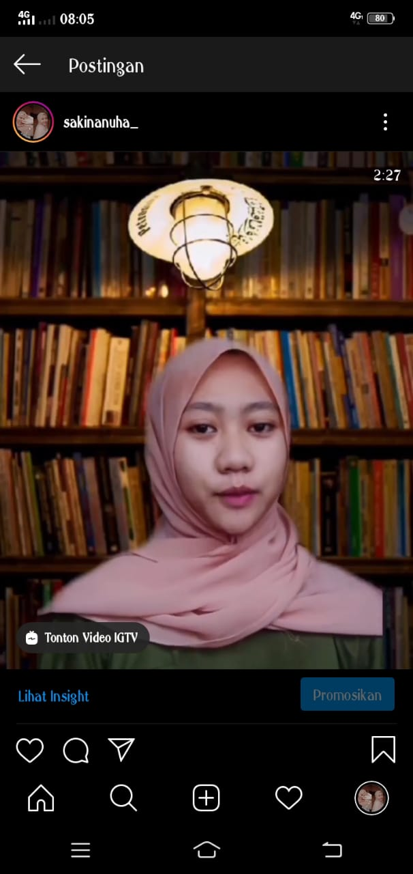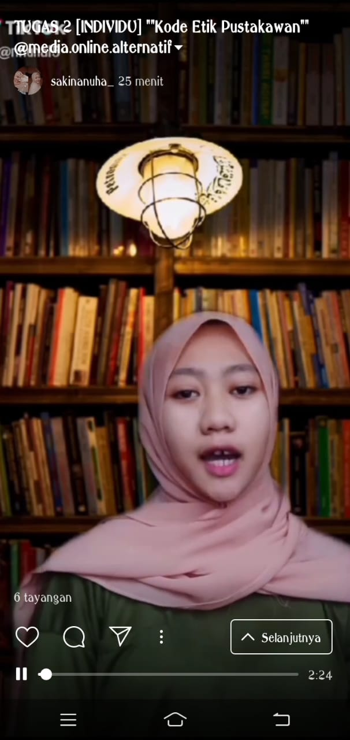NIM :071911633027

IG : Sakinanuha_

Link Video IGTV : <https://www.instagram.com/tv/CFVqq9EJJKD/?igshid=gh29623vfjmr>